Kwadrans BHP: 38 tydzień
Temat: Podstawowe zasady ochrony przed zakażeniem COVID

 | Unikaj kontaktu bezpośredniego. | 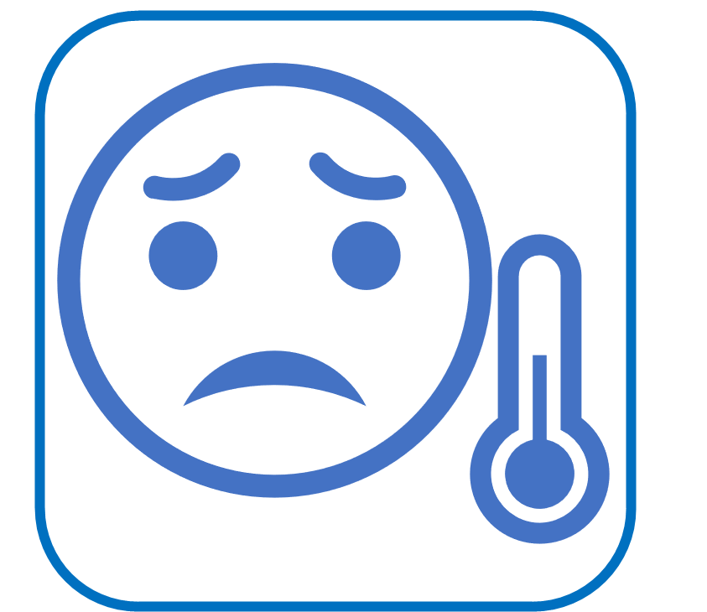 | Kontroluj swój stan zdrowia.  Mierz temperaturę przed pracą.  Zgłaszaj wszelkie niedyspozycje zdrowotne zauważone u siebie i u innych.
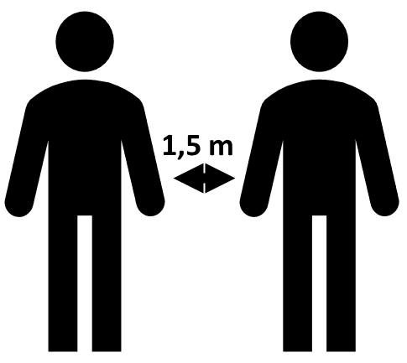 | Zachowaj minimalny odstęp 1,5 m. | 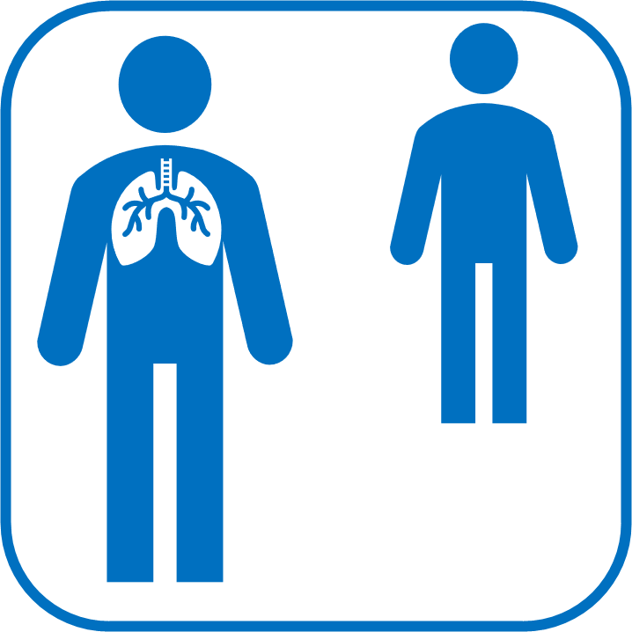 | Zgłaszaj pracodawcy wszelkie kontakty  z osobą zakażoną / podejrzaną  o zakażenie
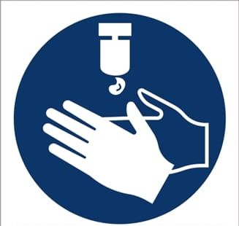 | Dezynfekuj dłonie po kontakcie.  Myj często dłonie. | 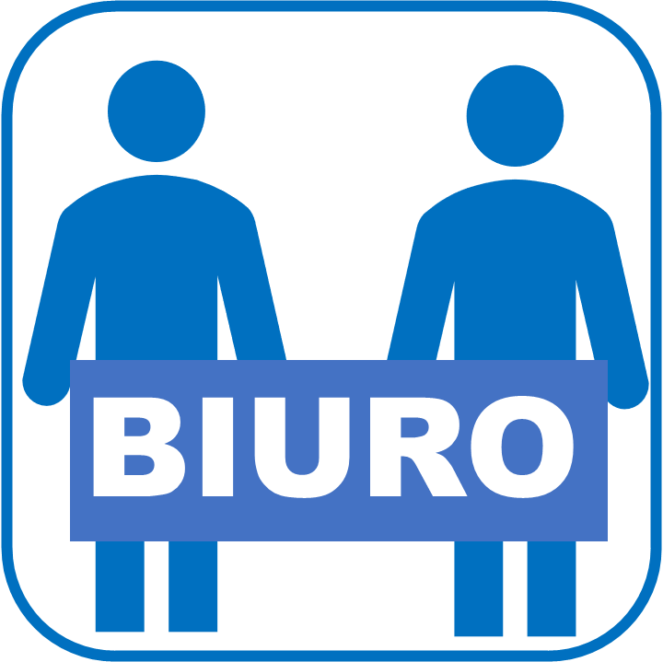 | Dozwolona jest praca w jednym pomieszczeniu biurowym przez stały zespół pracowników.
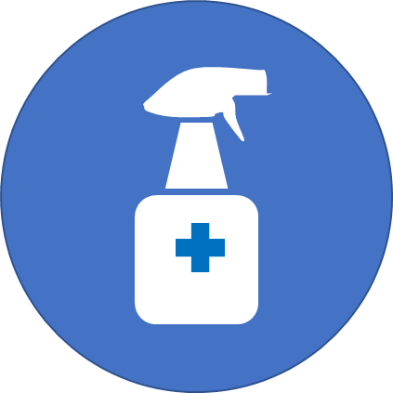 | Dezynfekuj stanowisko pracy po każdej zmianie roboczej. |  | Zatrzymaj się przed wejściem do biura.  Wejdź do biura tylko i wyłącznie:  - za zgodą pracownika biura,  - po zdezynfekowaniu rąk,  - w maseczce,
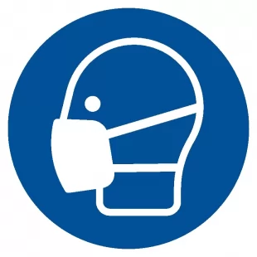 | Zakładaj maseczkę w bliskim kontakcie z inną osobą. | 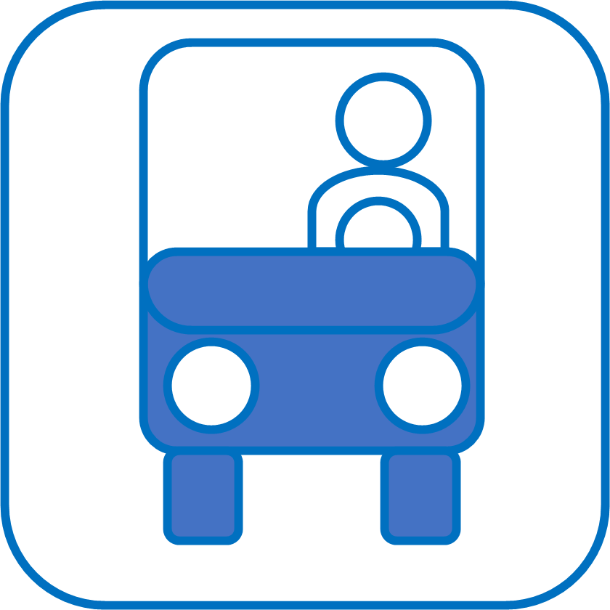 | Zabranie się kierowcom wychodzić  z kabiny samochodu:  - bez zgody pracownika przedstawiciela zakładu,  - bez maseczki ochronnej
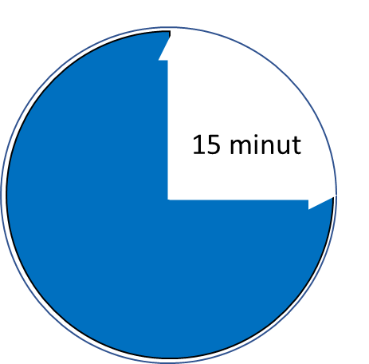 | Ograniczaj czas kontaktu z osobą zewnętrzną (spoza zakładu pracy)  do 15 minut. | 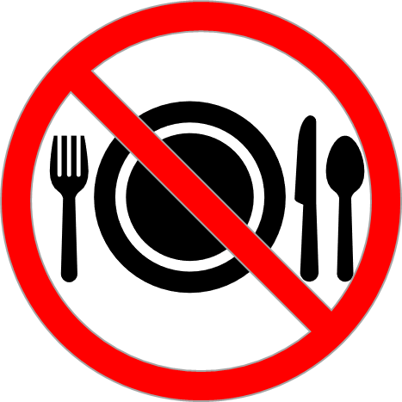 | Myj po sobie naczynia.
 | .W szatni i w jadalni w jednym momencie mogą przebywać tylko 3 osoby | 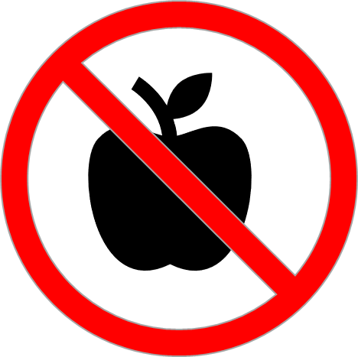 | Nie częstuj jedzeniem.
 | Pracuj w stałych grupach / zespołach | 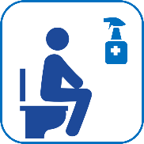 | Dezynfekuj urządzenia higieniczno-sanitarne po kontakcie ze skórą.  Dezynfekuj urządzenia higieniczno-sanitarne przed kontaktem ze skórą.
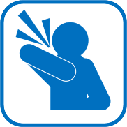 | Przy kichaniu zasłaniaj twarz.

